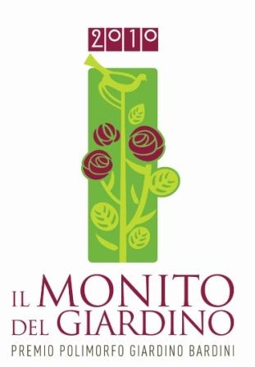
Il Riconoscimento del Monito del Giardino

a

Sigrid Stagl (Austria)

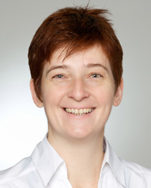
Sigrid Stagl è docente di Agricoltura Sostenibile presso la facoltà di Economia dell’Università di Vienna. Nell’anno 2000 ha ricevuto il premio destinato a chi si è messo in luce nel campo dell’economia ecologica da parte della Schweisfurth-Organisation, nel 2001 l’Austrian Economic Association l’ha insignita del titolo di Young Economist. I suoi principali campi di interesse, oltre l’economia ecologica, sono l’evoluzione delle economie istituzionali, i rapporti tra le istituzioni sociali e i modelli di comportamento umano, la sostenibilità.

Motivazione

1) Ha partecipato con ruolo di primo piano al progetto di ricerca ‘Teresa’ (studia l’interazione tra ambiente, economia rurale, società e agricoltura nelle Regioni europee), finanziato dalla UE e condotto da 12 Istituti di Ricerca di altrettanti Paesi. In quest’ambito si è mossa per dimostrare le interrelazioni esistenti tra agricoltura tipica, economia rurale e ambiente in diverse aree d’Europa e l'impatto delle politiche agricole sul loro sviluppo.

2) Nel Sussex Energy Group, promosso dal governo britannico, lavora alla ricerca degli strumenti (politici, economici e scientifici) necessari alla transizione energetica verso sistemi a basse emissioni di carbonio.

Fondazione Parchi Monumentali Bardini e Peyron, via Bufalini 6, 50122 Firenze, 055.2612333
federica.checchi@entecarifirenze.it, info@bardinipeyron.it, www.bardinipeyron.it
Stampa: Catola & Partners, via degli Artisti 15B – 50132 Firenze, 055.5522867/892 riccardo.catola@catola.it

